Họ và tên: Hoàng Duy An

MSSV: 64130005

Lớp: 64.CNTT-CLC2

**Đề: 2**

**Câu 1**

* 1. **Sơ đồ**

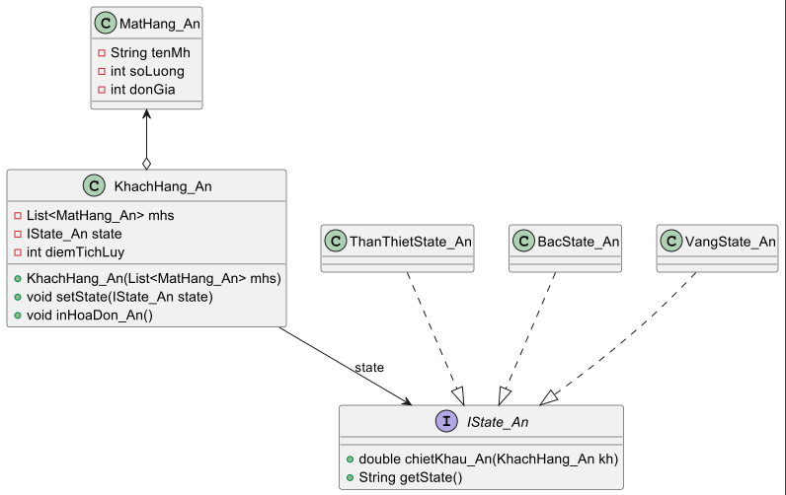

* 1. **Code**

**-** Interface IState_An

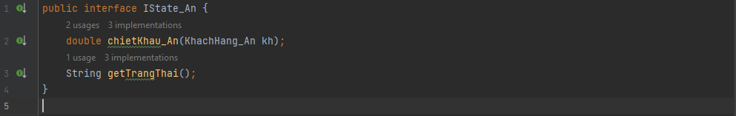

- Class ThanThietState_An

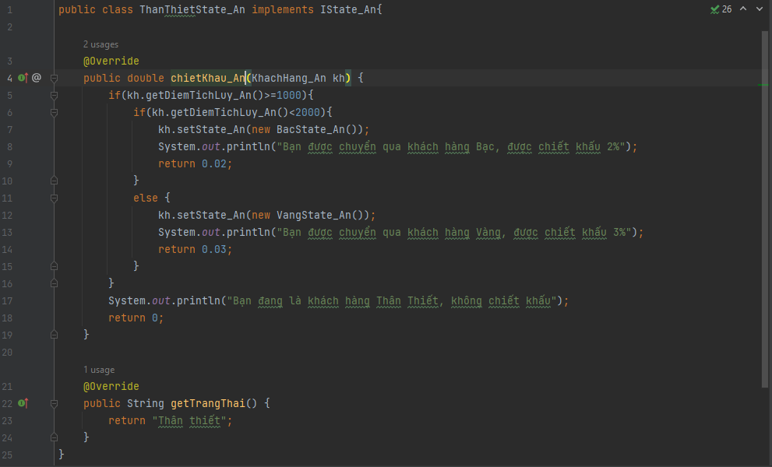

- Class BacState_An

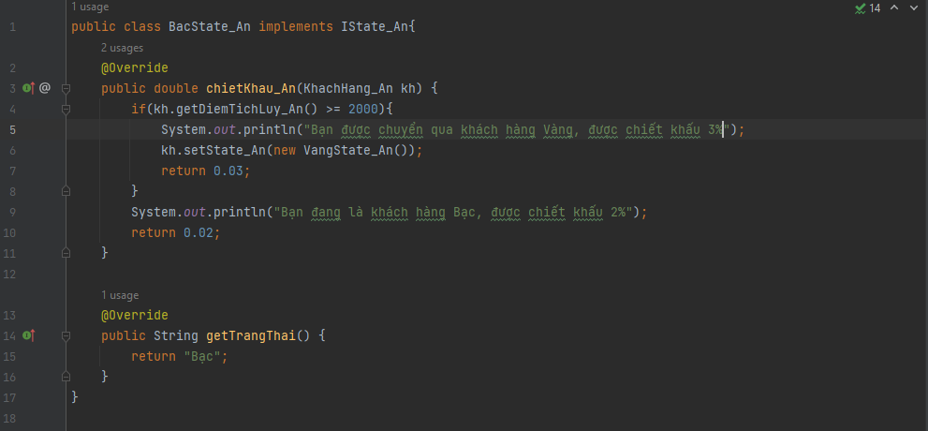

- Class VangState_An

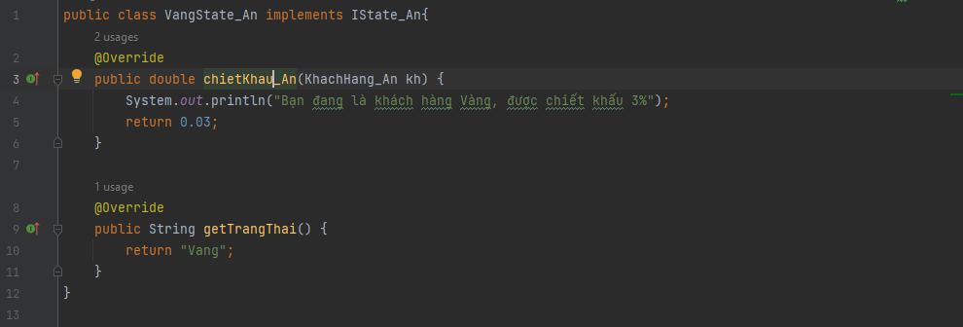

- Class MatHang_An

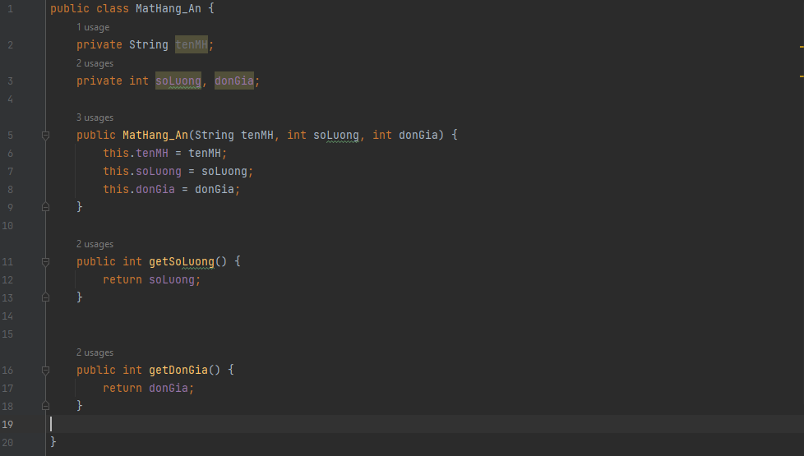

- Class KhachHang_An

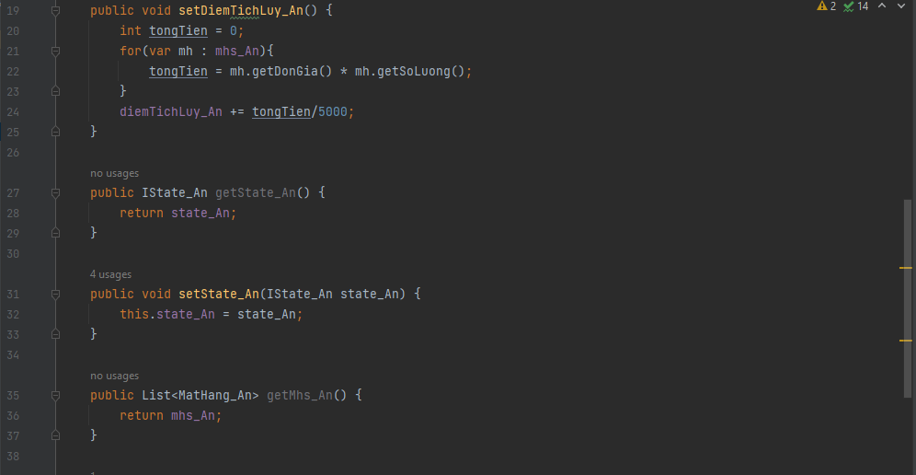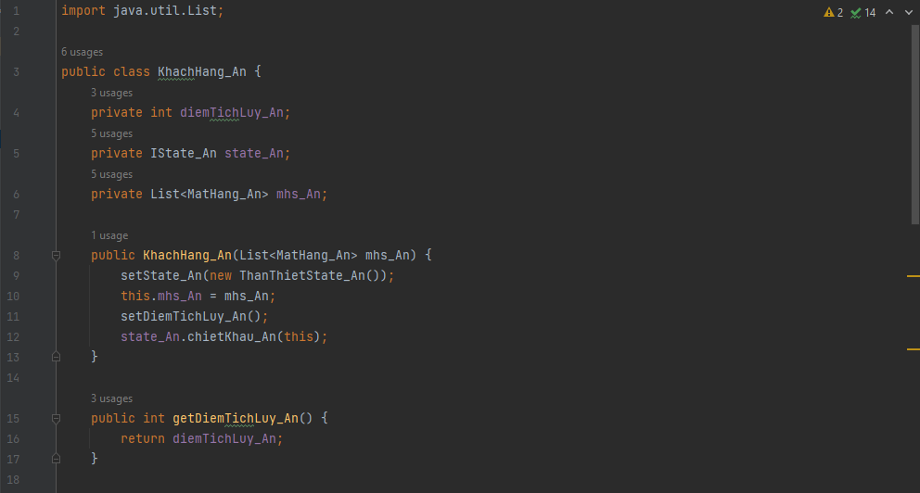

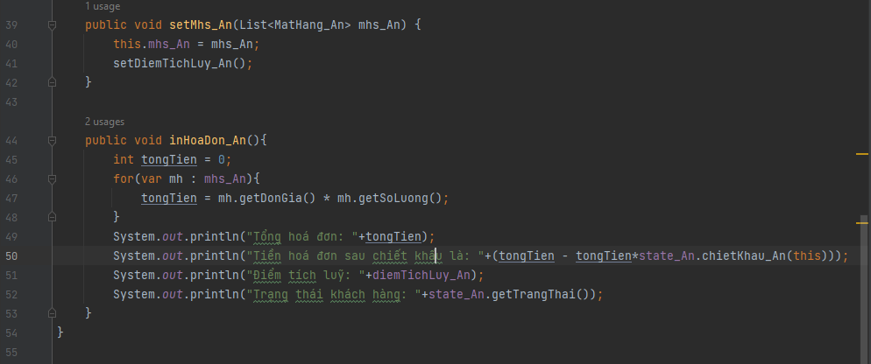

- Class Main

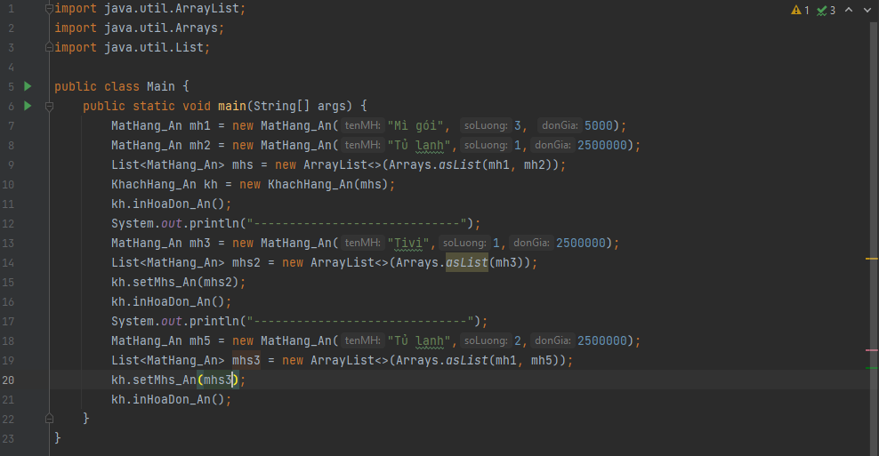

* 1. **Kết quả chương trình**

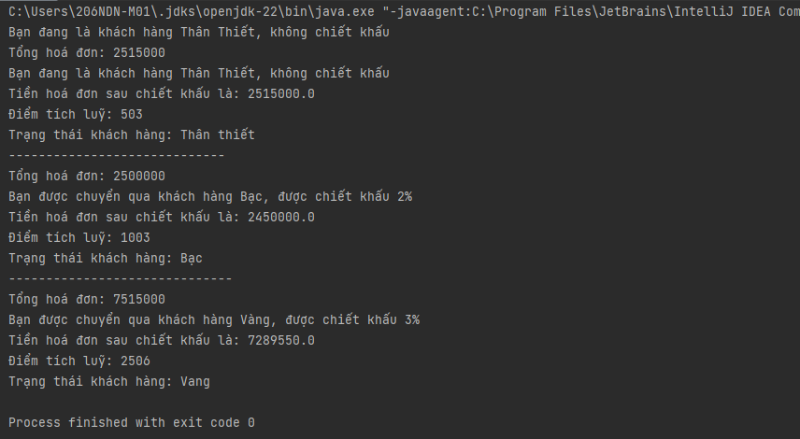

**Câu 2:**

- Ý tưởng: Sử dụng mẫu thiết kế Singleton để thực hiện tính duy nhất của các trạng thái ở khách hàng.